第三届网络文学双年奖第一期榜单

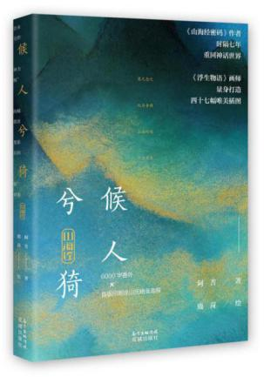
作品：《山海经·候人兮猗》
作者：阿菩
作品链接：http://m.zhangyue.com/readbook/11739544/1?p2=108694&share=1
推荐专家：酒徒（知名作家）
推荐语：作者以传统文化为根，结合大禹治水、涂山九尾狐、大禹化熊、鲧盗息壤等神话典故，搭配“候人兮猗”这首中国有文字记录的最早的一首歌曲本身自带的传说，配以兼具神话和现代感的故事，把夏朝、商朝、周朝、秦朝的始祖性的名人串联其中，不是简单地借用历史外壳，而是提炼传统文化的内涵，形成一条整体的历史脉络。
作品的文字体现了中国古典文化精神的现代审美，搭配古典与现代风格兼具的语言表达，营造出古典韵味和意境，为当下网络作者提供了一条新的创作实践道路。

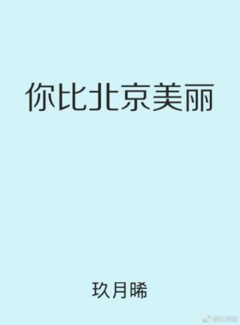
作品：《你比北京美丽》
作者：玖月晞
作品链接：http://www.jjwxc.net/onebook.php?novelid=3220860
推荐专家：刘旭东（晋江文学副总裁、联合创始人）
推荐语：《你比北京美丽》涉及AI医疗和3D打印等新行业，侧重企业责任，创业者的社会责任，很有正能量。侧重女性独立自强，描写真实，给人启发。此文以大都市为背景，讲述当代年轻人对生活，爱情，理想的追求与抉择。讲述在价值多元化和观念多元化的当代都市里，年轻人们如何面对思想差异，如何追求价值认同，如何权衡家庭、事业、感情等多方面因素。探讨了都市人的精神生活，连载期间主角对生活的反思和选择便在读者之间引发大量的讨论。

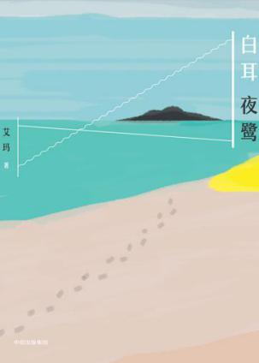
作品：《白耳夜鹭》
作者：艾玛
作品链接：http://yuedu.163.com/source/9af5302cc7844cc9a4d61df27cf49a49_4
推荐专家：傅思聪（华策集团杭州剧集中心评估研发总经理）
推荐语：该作品是70后作家艾玛的中短篇小说合集，每个故事中的人物都背负着一个秘密，随着故事的展开，来自过往的罪案浮出水面，随之带来的还有罪案背后不为人知的秘辛。比如其中《白耳夜鹭》篇通过三条线索，隐晦地揭露出一桩十年前伪装成失踪的谋杀案，故事叙述手法巧妙，且利用各种线索和细节来引导读者自发推理真相，需要反复斟酌才能理解其中的奥妙。艾玛通过多样的叙事结构、多变的叙事视角以及细腻的笔触，展现人物命运，具有强烈的现实关怀和深刻的思考。

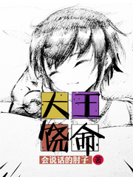
作品：《大王饶命》
作者：会说话的肘子
作品链接：https://book.qidian.com/info/1010191960
推荐专家：侯庆辰（阅文集团副总裁、副总编辑）
推荐语：这是一部从严肃转向细腻风趣风格的节点性作品，将中二年轻人口味与起点主流口味融合，讲述了灵气复苏时代，一个异族少年被当作人类抚养，为了没有血缘关系的妹妹与世界为敌，最后却拯救世界的故事。题材设定新颖，令人眼前一亮，轻松逗趣的笔调中，又夹杂着对人性的思考，让读者在欢乐之余，体悟人生。书中，主人公与妹妹互相扶持，相依为命的兄妹情感，也令人倍感温暖。
作品已获得全站95后读者人数第一，起点千万部作品平均订阅第一，全网读者书评数量第一，全站连载作品总粉丝值第一，历届网文粉丝战队活动应援人数第一，2018年至今月票总数第一，2018年至今全站点击第一，并成为网络文学首部原生评论破百万作品，值得推荐！

推荐专家：夏烈（杭师大文创产业研究院院长）
推荐语：《大王饶命》是会说话的肘子的都市生活小说，主人公吕树在灵气复苏的现代都市不懈努力，终成强者。人物塑造方面，吕树在各种诱惑下仍可保持清醒而坚守人的底线，关键时节宁愿放弃力量也不愿制造屠杀；曾经对世界充满怨恨的弃儿，在友爱的陪伴下逐渐与世界和解，其过程让读者暖心；难得的是故事中塑造了两位有血有肉的女性，连载时也引起读者的热烈讨论。在类型创作方面，小说包含了升级系统、灵气复苏和搞笑等热门元素，作者对升级系统有所发展，创出“负面情绪收集”这一细分元素。《大王饶命》因此不仅仅是“爽文”惯常的复制，作者更将自己对现实生活和人类命运的思考融入其中，使小说具有了一定的社会现实意义和情感与价值观照。同时也体现了对习见的打怪升级套路的迭代式创新。

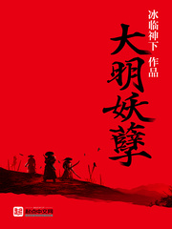
作品：《大明妖孽》
作者：冰临神下
作品链接：https://book.qidian.com/info/1009660797
推荐专家：吉云飞（北京大学网络文学研究论坛男频主编）
推荐语：《大明妖孽》主要情节是明朝成化年间一个散淡不羁的锦衣卫奉命追查“妖狐”害死义父的真相。这部小说循锦衣卫追查鬼神案件的进程移步换景，揭开帝国庙堂、江湖、市井各层面之败坏。作者以一幅群魔乱舞的人间图景解答了鬼神之问，揭示出社会由于缺少信仰和互信而失序的根本困境。
这部作品最神鬼莫测之处在于，作者居然在这部历史文里引入了科幻元素。当象征着技术统治与权力控制的天机船幽浮于历史的天空，人心中的贪欲被引发至癫狂。能以如此玄妙手笔深刻地映射现代性与人性命题，不但在网文作家中首屈一指，放眼文坛亦罕有其匹。

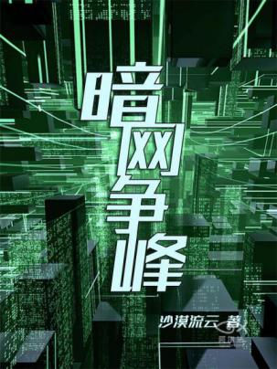
作品：《暗网争锋》
作者：沙漠流云
作品链接：https://www.alphafun.com/content/77630/detail.htm
推荐专家：沈荣（知名作家）
推荐语：作品讲述了一次金库大劫案，牵出蠢蠢欲动的黑客团伙；一个黑客，依仗犯罪集团的支持，肆无忌惮地挑衅我公安系统权威。王天络是入职公安系统的“小菜鸟”，但也是网络安全最前沿精英战将。他和队友一起英勇还击，上演一幕幕引人入胜的暗网对决。
在科技越发发达的社会背景之下，本文深度剖析了新型犯罪类型，讴歌了我公安战士英勇无畏、坚持奋斗的精神，且作者扎实的写作功力，作品本身拥有极强的感染力，而文中对于当代社会的思考和理解，使命感和社会责任感贯穿全文，使作品的主题得到了进一步升华。

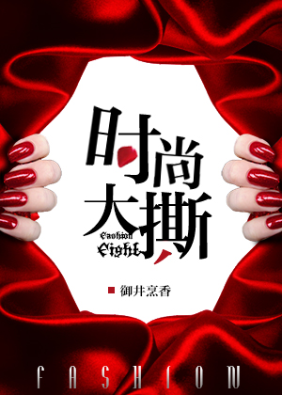

作品：《时尚大撕》
作者：御井烹香
作品链接：http://www.jjwxc.net/onebook.php?novelid=2776948
推荐专家：肖映萱（北京大学中国语言文学系当代文学博士）
推荐语：御井烹香的创作丰富了职场生活本身的质感，而不只是将它当初爱情故事的背景板，在言情叙事中融入大量的行业知识与技术细节。《时尚大撕》从时尚产业的各个环节——从生产、传播到消费——分别部署人物，铺陈演绎诸般细腻的日常琐事，继而连缀出一条鲜活完整的行业生态链。该文的爱情叙事更对高干文所许诺的完美结局展开了质疑与反转：一边是女主人公放弃男友家族的荫蔽，自主创业；另一边的男主人公，也奋力甩脱了家世负累，去到烟火红尘中摸爬滚打，两人之间的情感模式，几经磋磨，才终于从重生前的王子和灰姑娘，转变成了女艺术家与男缪斯。前世种种，揭露了高干文注定的穷途末路，今生的一切，却似乎给出了救赎的路径。

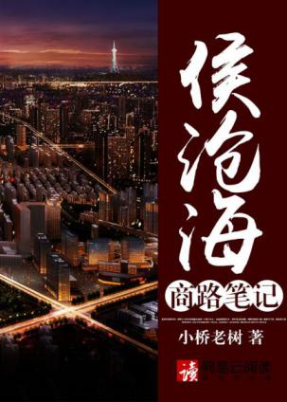
作品：《侯沧海商路笔记》
作者：小桥老树
作品链接：http://guofeng.yuedu.163.com/source/b3558290e6514e209511d5a3463b20bc_4
推荐专家：王丰（网易文学内容总监）
推荐语：小桥老树是知名的畅销书作家，他的力作《奋斗者：侯沧海商路笔记》在当下万众创业的时代潮流之下，记录了变化的社会以及创业一代人群的悲欢离合故事。故事积极讴歌了现实生活，赞美了勇于创新，坚持理想信念，自强不息的创业者形象。
用小桥老树自己的话来说，这是一本向创业者致敬的作品，“他们都是草根青年，他们具备改变命运的强烈欲望，他们具有不怕失败的草根精神，他们的奋斗之路充满艰辛和曲折。”
这部作品是优秀的现实主义题材文学作品，内容立意和文学价值很高，大力歌颂了个人奋斗精神与时代进步浪潮，实在是不可多得的新时代文学精品。
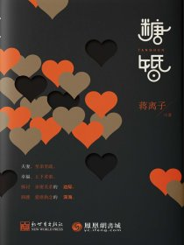
作品：《糖婚》
作者：蒋离子
作品链接：https://www.yc.ifeng.com/book/3045680/
推荐专家：马季（中国作协网络文学中心研究员）
推荐语：《糖婚》以现实主义的手法，深刻刻画了“80后”这一代人在面临感情问题时的纠葛、选择、矛盾、逃避，他们当中有的已婚、有的未婚、有的离异，但不管如何，他们要面对和解决的，他们思考和执着的仍是幸福二字。作品通过艰难时期婚姻生活中的一地鸡毛和狼狈不堪，以及对真情时刻的描述，揭示出不同的价值观和婚恋观。“你妄图冲破阶层的天花板，而我却只想做自己”，在理智与情感，真情和金钱的交织中，作者的笔锋直逼当今都市青年复杂多变的感情世界，并对婚姻的本质进行了深度剖解。

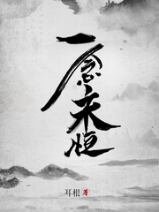
作品：《一念永恒》
作者：耳根
作品链接：https://book.qidian.com/info/1003354631#Catalog
推荐专家：王祥（鲁迅文学院研究员）
推荐语：《一念永恒》是优秀的仙侠类小说，其世界设定在传统神话基础上有所创新，变幻不居的时间观、空间观与修仙故事的主线很贴切。人物塑造很见功力，主角白小纯性格鲜明，带有喜剧风格，又具有复杂性，他谨慎胆小，关键时刻却能够为同门师友、为道义牺牲自己，与邪恶势力拼死战斗，主角的性格表现与故事情节发展互相推动，使得作品很有趣，人物行为很可信。整部作品弘扬侠义精神，表达了积极、向善的伦理倾向，比之于作者以前的作品，具有伦理平衡之善。

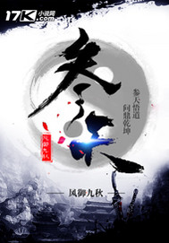

作品：《参天》
作者：风御九秋
作品链接：http://www.17k.com/book/2065918.html
推荐专家：刘英（17K小说创始人）
推荐语：仙侠类作品如果要打动人，一是要有“仙气”，二是要有“侠骨”，三是要有“柔情”，这三者，《参天》里都有，可以称得上此类型的“大树”作品。而在“仙气”之外，还很接“地气”，无论历史概述还是风土人物都能做到有理有据，不胡编乱造。以主角为首的一群人相识于微末，从“乞丐”开始，以“天书”为引，在波谲云诡的乱世之中找寻各自内心的理想，无论最终选择如何，都令人沉浸其中，为之心神牵动。当然，以作者一贯的写作风格而来，再精彩的故事最终写的还是“人情”，看看完结之时主角的命运有多少人牵挂，可见一斑。

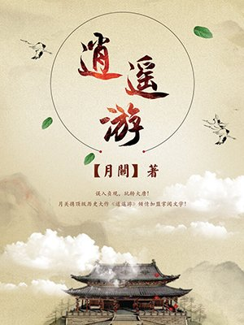
作品：《逍遥游》
作者：月关
作品链接：http://www.ireader.com/index.php?ca=bookdetail.index&bid=11266402
推荐专家：谢思鹏（掌阅文化副总经理、掌阅文学总编辑）
推荐语：月关，白金级作家，历史小说之王，新作《逍遥游》也承袭了他以往的风格，以唐朝初年为背景，文字勾勒之间，带着浓浓的古韵。剧情上一如既往的跌宕起伏，每每转折，也是出人预料。人物塑造鲜活传神，一举一动，栩栩如生，给人以极强的代入感。更为可贵的是，故事以‘诚信’开篇，通过精巧的情节设计，让人明白‘诚信’的宝贵，寓教于乐，具备着很强的现实意义。

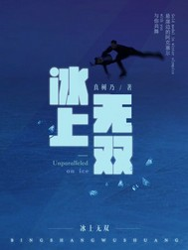
作品：《冰上无双》
作者：真树乃
作品链接：http://www.ireader.com/index.php?ca=bookdetail.index&bid=11266402
推荐专家：叶恒珊（浙数文化东方星空数字娱乐有限公司副总经理）
推荐语：该作品于2018年7月30日在网络上开始连载，9月底完结，拥有四百多万点击量，主线是一个发生在花样滑冰赛场上的故事。以明星级女运动员跌入职业生涯低谷后为实现梦想克服重重阻力重新崛起作为故事主线，不仅高度还原了花样滑冰项目的竞技特征与职业运动员的生活，更是对人生价值实现与运动精神的颂扬。作品在紧贴主流价值观的前提下，也尊重市场规律与核心受众的偏好，本着真实性、专业性、故事性兼顾的创作理念，真实展现冬季运动魅力和运动员生活与情感，顺应当下主流的创作理念与行业风气。

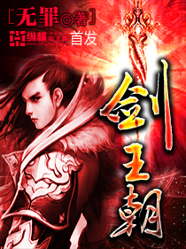
作品：《剑王朝》
作者：无罪
作品链接：http://book.zongheng.com/book/401153.html
推荐专家：许斌（纵横文学高级副总裁）
推荐语：自连灭韩赵魏三大王朝，大秦王朝已经迎来前所未有之盛世，强大修行者层出不穷，人人都以身为秦人而荣。
但丁宁，一个秦国都长陵普通市井少年，每天所想的却是颠覆大秦。这是一部优秀的个人英雄复仇主义玄幻小说，故事构思新颖，文笔精美，气势恢宏。其架构复杂：群雄并起，百家争鸣。其格局庞大：逐鹿天下，图谋长生。其目标明确：活下去，更强大！
叙事冷静详细，结局圆满，圆满在于书中主要角色在最终结局之前都经历了一轮自我剖析：“我最在乎的到底是什么？”而他们的答案又将他们推向了各自的结局。
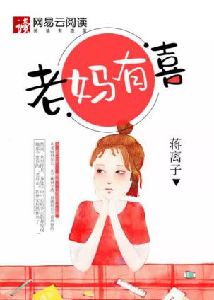
作品：《老妈有喜》
作者：蒋离子
作品链接：https://caiwei.yuedu.163.com/source/b193f9d7718a40739bc65932a48fefda_4
推荐专家：郑重（浙江文艺出版社社长，编审）
推荐语：《老妈有喜》是85后著名网络女作家蒋离子创作一部女性现实主义小说。2018年10月25日，《老妈有喜》荣获首届泛华文网络文学“金键盘”奖。该小说亦是中国作家协会2018年度重点作品扶持选题。
小说讲述了不惑之年的许梦安意外怀上二胎，承受着来自工作和家庭的双重压力。而她正值青春期的女儿李云阶，也经历着内心的波澜起伏。这段历程，让李云阶成长，也让许梦安对婚姻和亲子关系有了新的认知，还让许梦安的丈夫李临意识到了丈夫和父亲这两个角色对家庭的影响。该书以两位女主角，母亲许梦安、女儿李云阶为原点，既有不惑之年的困惑，也有青春叛逆期的迷茫，勾画出两代女性的不同人生观、价值观，她们从冲突到和解的过程，引人思考。
《老妈有喜》这部长篇小说不但以“二胎”这个社会热门话题为切入点，更以处于青春期女儿的视角来观察孕育二胎的母亲，独特而新颖；全书不仅涉及育儿之道、婚姻之道，展现了中产家庭以及这个群体的生活状态，而且在家庭生活之外，穿插校园生活的描述，清新而有趣，能引起读者的广泛共鸣。由这部小说改编的同名影视剧正在开发中。
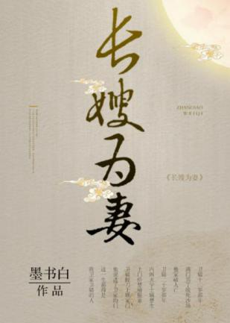
作品：《山河枕（长嫂为妻）》
作者：墨书白
作品链接：http://www.jjwxc.net/onebook.php?novelid=3397298
推荐专家：海飞（知名作家、编剧）
推荐语：《山河枕》是重生题材的古装言情小说，开篇满门男丁战死沙场，未亡人各寻出路，只剩下幼子和新嫂，两人如何撑起一门家业，又如何发展出缠绵的爱恋，勾起读者一探究竟的兴趣。《山河枕》是言情，又不只是言情，更体现着两个深刻的大主题：一是励志，即女主角在支撑家业中的成长史；二是忠义，英雄落难的主题，却不同于杨家将的满门忠烈，《山河枕》中的大义是由心怀信念的普通人来承载的，以身为烛，照亮家国，因此显得真实而有温度。

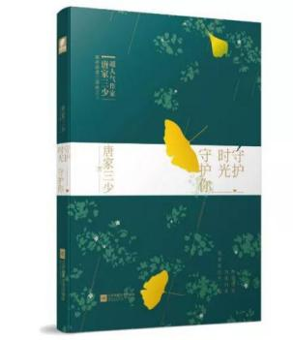

作品：《守护时光守护你》
作者：唐家三少
作品链接：http://u.cmread.com/BiyBYJa
推荐专家：傅晨舟（中国移动咪咕数媒总监）
推荐语：我们原本也许只是对方生命中匆匆而过的路人，却在时光流走中彼此守护。不同于以往都市爱情作品关于谎言与背叛、理想与物欲的交织纠葛，《守护时光守护你》延续了唐家三少鲜明有温度的人性表达，这份对青春失意的励志思考，呈现的是一个重逢与守护——任时光变迁，爱与温暖不变的故事，是三少对现实题材创作的深入探索与实践。三年之约已至，江楠为爱归来，骄傲的曾宇是否会选择原谅？一场追爱之旅，究竟是甜蜜的破镜重圆还是虐心的阴差阳错？爱情中不可避免的现实问题会如何困扰主人公的心境，一切的疑问与未知都让我们对这部作品充满期待。

